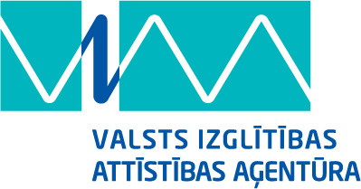

Erasmus+ programmas
KA2 Stratēģisko partnerību projektu vadīšanas seminārs

2014.gada 22.oktobris
Izglītības un zinātnes ministrija, Vaļņu iela 2, Rīga, LV-1050
Lielā zāle (2.stāvs)

Darba kārtība

10:30 – 11:00 | Reģistrācija un rīta kafija
11:00 – 11:15 | KA2 Stratēģisko partnerību 2014.gada konkursa rezultāti
11:15 – 12:15 | KA2 Stratēģisko partnerību projektu īstenošanas nosacījumi
12:15 – 12:45 | Rezultātu izplatīšanas vadlīnijas
12:45 – 13:00 | Jautājumi un atbildes

